臺南市立土城高級中學設置太陽光電設施公開標租案
需求說明書
- 租賃範圍：綜合型太陽光電：同時包含屋頂型及地面型，得設置太陽光電場所詳如契約第三條。
- 廠商建置時，需求及建議一併處理下列事項：
- 校內各屋頂型及地面型太陽光電週圍植栽應依需要進行修剪、矮化、移除、或移植，餘枝處理，移除時根部需一併挖除，地面整平，地面樹根破壞地面挖除及整平處理（以下稱植栽處理）。涉及樹木修剪、移植或移除事宜，得標廠商應製作校園景觀異動計畫書，涉樹木移除者，擬具環境補償計畫表；如校內已無閒置空間可補植，另附佐證專家評估報告(含專家簽證及所需費用)。
- 射箭場結構柱高起算點為屋頂下緣起算至少5.5公尺，射箭場休息區地面設置15CM厚RC層，表面機械整體粉光防滑及洩水坡度處理，休息區至箭靶區步道損壞改善，西側圍牆上方木板全部更新，西側排水溝清疏並表面加蓋15CM厚RC層（含防蚊型鍍鋅清掃孔@5公尺），植草區地面整平，靶區、走道區及休息區設置防水型LED照明及防水插座，場區植栽處理。
- 學生車棚設置結構柱高起算點為屋頂下緣起算至少2.5公尺，設置防水型LED照明附定時開關，停車區地面舖面及洩水坡度及防滑處理、停車區排水改善，排水溝清理，地面停車格畫設，設置停車分區告示牌、車擋設施，規劃電動車停車區約50格並設置電源（新設電源迴路含配電箱、漏電斷路裝置，接地裝置，防水插座每二個車位一組），西側南側圍籬除鏽保養，西側出口門整修，東側及北圍牆已損壞，設置時應預留爾後整修時所需空間，場所四週植栽處理及蔓滕移除。
- 水上運動中心結構柱高起算點為屋頂下緣起算至少4公尺或高於圍籬高度，地面PU材質打除，地面層重作洩水坡度及截水溝，面層設置壓克力面材及畫線（得參考球場規範），週圍植栽處理，大門損壞修復。
- 排球場及籃球場既有壓克力面材重新施作及畫線（參考球場規範），球場週圍植栽修剪、矮化或移除，北側排水溝清理及鍍鋅蓋板損壞更換，南側擋球圍籬拆除後設置新圍籬。
- 高中部通廊連接既有通廊至恆毅樓，並做為風雨走廊使用，結構柱高起算點為屋頂下緣起算至少3.2公尺，跨越車道路段至少4.2公尺，設置時需一併設置通廊舖面及排水需求，舖面從恆毅樓改善至合作社前，週圍植栽移除或修剪、矮化處理，。
- 北棟屋頂既有東側及西側鋼板雨棚之東西二側各加開一維修孔，開口面積人員得容易進入勘查使用，維修孔得關閉及上鎖，並具可防颱風雨水等滲入設施，屋頂欄杆修復。
- 科學大樓旁植栽緊鄰建築物及屋頂，造成天溝阻塞或颱風天損壞鋼浪板情形，應做妥善植栽處理，南側榕樹修剪或矮化，榕樹四週AC地面及樹根挖除，設置導根牆，地面舖15CM厚RC層，以1%洩水坡度，表面整體粉光及切割。
- 工藝大樓四週植栽處理，四週水溝清疏，損壞處改善及積水處重新施作（重測洩水坡度），以不積水為原則。
- 恆毅樓屋頂應避免干擾及影響原有甚低頻天線運作。
- 城中館埋設地下管線時一併提供一地下空管連接至北棟供學校佈設弱電纜線及網路線，並預拉水線。
- 視廳大樓屋頂鋼浪板損壞嚴重，並造成該棟二樓及一樓漏水，既有鋼板及鋼骨全數拆除（拆除後之可回收利用物以剩餘價值處理），建構新鍍鋅鋼板雨棚，並避免使用內天溝方式，上再搭設光電板，週圍植栽處理，西側水塔區應規劃樓梯間出口至水塔安全維修通道，或以其他安全替代方案（例如水塔移位）維持水塔維護操作需要。
- 教職員車棚週圍植栽處理，車棚地面積水重作洩水及舖面並畫線，車棚鋼柱除鏽及防鏽，樹根損壞地面處理。
- 通廊屋頂及二樓排水導溝改善及排水pvc管重新配管改善，週圍植栽矮化、修剪、移除或移植，通廊牆面植栽移除及青苔清洗。通廊一樓走道下陷，原有磨石子磚拆除，重作地面洩水坡度及面貼防滑地磚。
- 露營區沖洗室屋頂應先建構鍍鋅鋼板雨棚，並妥善處理排水，大樓外牆面漆佈防水漆2層以上，避免由牆壁滲入雨水，樓梯間防雨水潑入及積水改善。由恆毅樓以地下管線方式佈設網路至一樓及二樓各二個節點，網速應有1Gb以上。
- 看台地下室有頂部漏水或地下滲水情形，應處理頂部漏水，看台下方地下室填平至入口高以上，填平面頂舖12CM以上厚PC或RC層，並做1%-2%洩水，表面整體粉光及切割，地下室雜物清除或移置，原有大型消防設備（發電機及泵浦等）移至填高後地面並加基座，更新及銜接管線，完成後測試可正常運作，看台外部前方及側方積水排水改善。
- 童軍教室目前無垂直通道可直接，一併裝設上下梯，方便至屋頂查看維修。建築物旁植栽緊臨，應適當植栽處理。
- 圖書館頂樓二處出口防火門新增遮雨板，防雨水滲入防火門內造成鏽蝕。
- 光電面板四週需有考慮光電板維護時避免人員掉落之安全防護措施。
- 廠商埋設之地下管線同意學校佈設弱電纜線使用，或一併埋設一空管供學校使用（附預拉水線），廠商並應提供學校完整線路圖紙本及電子檔。
- 如有用電設備之範圍、項目、要件、配置及其他安全事項，依用電設備裝置規則辦理。
- 投標廠商建議應先勘查現場（請於公告期間之上班時間上午時段，並須事先連絡），並得依據現況提供專業及適當之改善方式，各項需求及其他創意回饋項目：請於投標文件「設置使用計畫書」書面載明。
- 以上各改善項目改善前學校得要求廠商提供施工圖說，於學校同意後施作，廠商應配合提供。
- 校園配置圖：
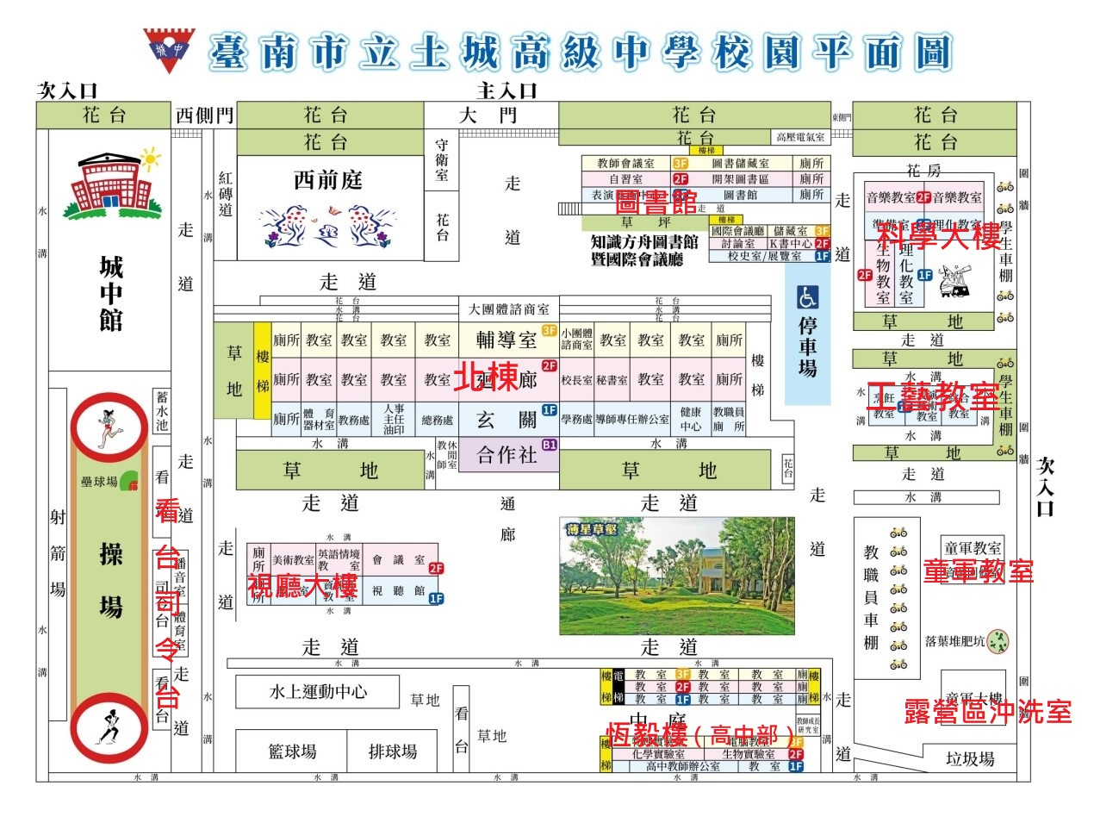

- 計畫期程、招租作業及履約事項請詳閱標租文件。

